**Мастер-класс «Новогодняя закладка для книг»**

*Автор: Зенкова Наталья Ивановна, педагог дополнительного образования МБУДО ДДТ «Центральный», г. Новосибирск*

*Техника: работа с бумагой*

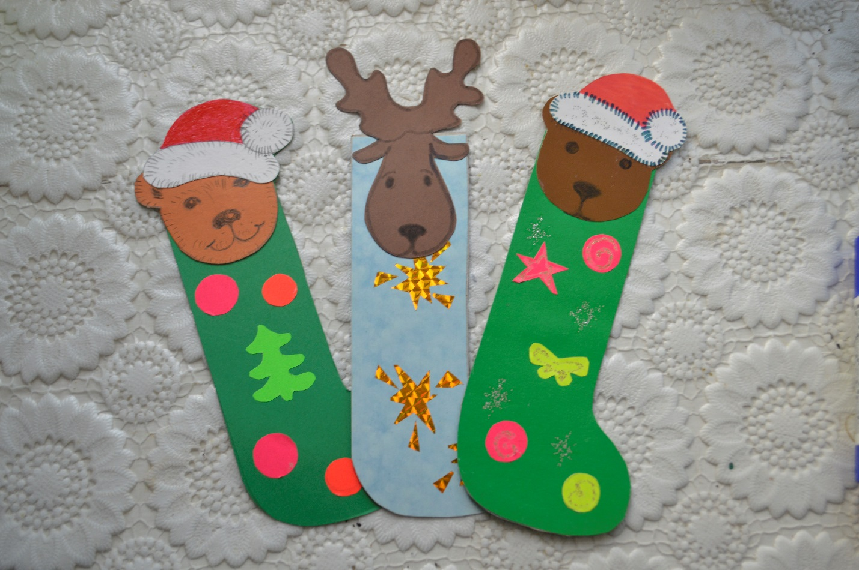

*Необходимые материалы и инструменты:* цветная бумага, плотная белая бумага, фломастеры или цветные карандаши, цветной картон, клей-карандаш, ножницы, карандаш, линейка.

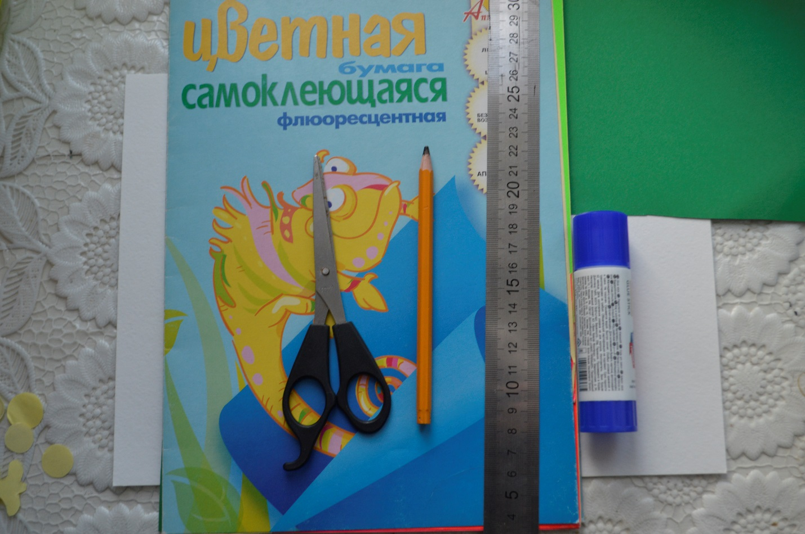

*Ход работы:*

1. Изготовление «Валенка» - основы закладки: на цветном картоне понравившегося цвета вычерчиваем прямоугольник 5 см х 17 см.

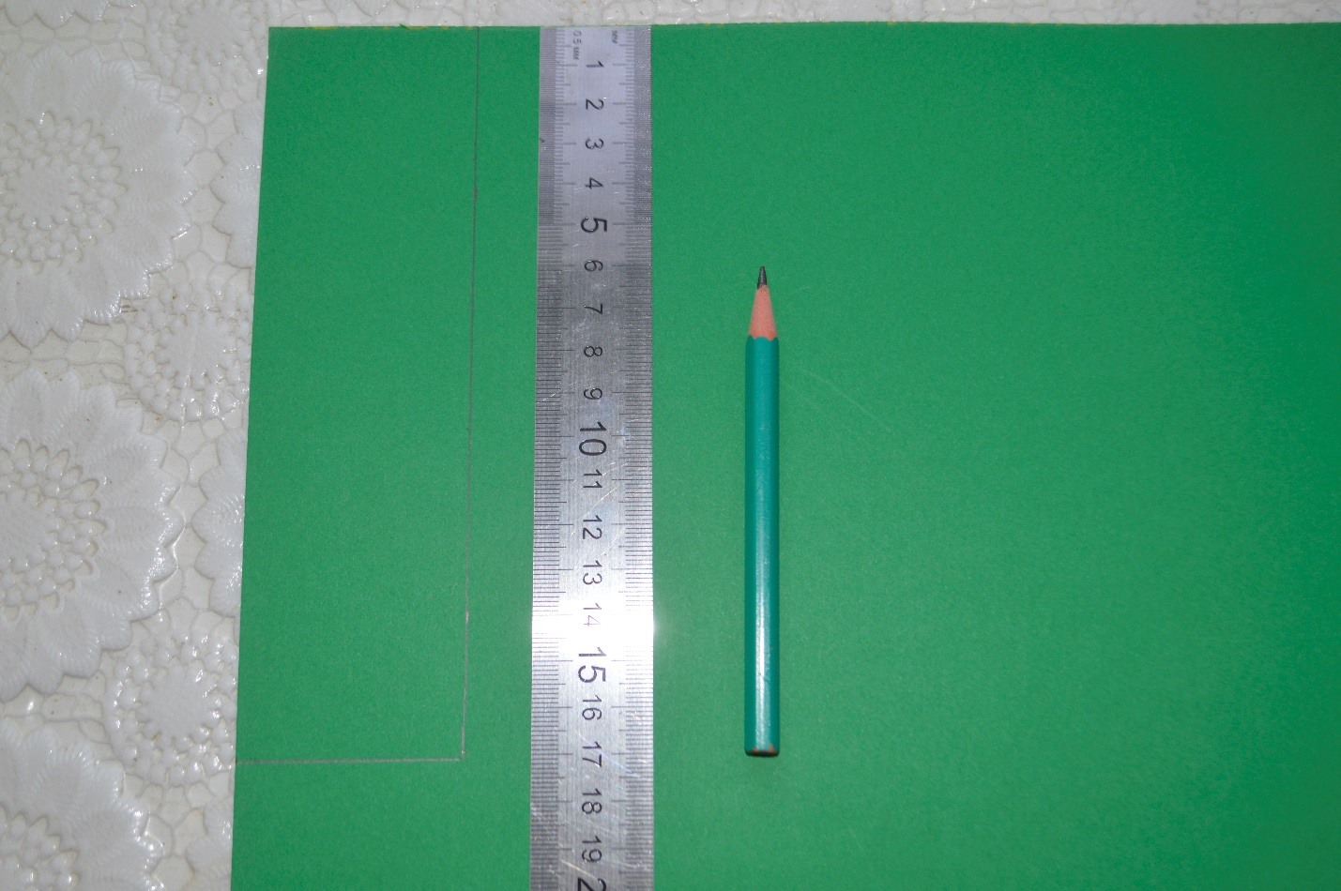

2. К прямоугольнику подрисовываем носовую часть «валенка» - основы закладки.

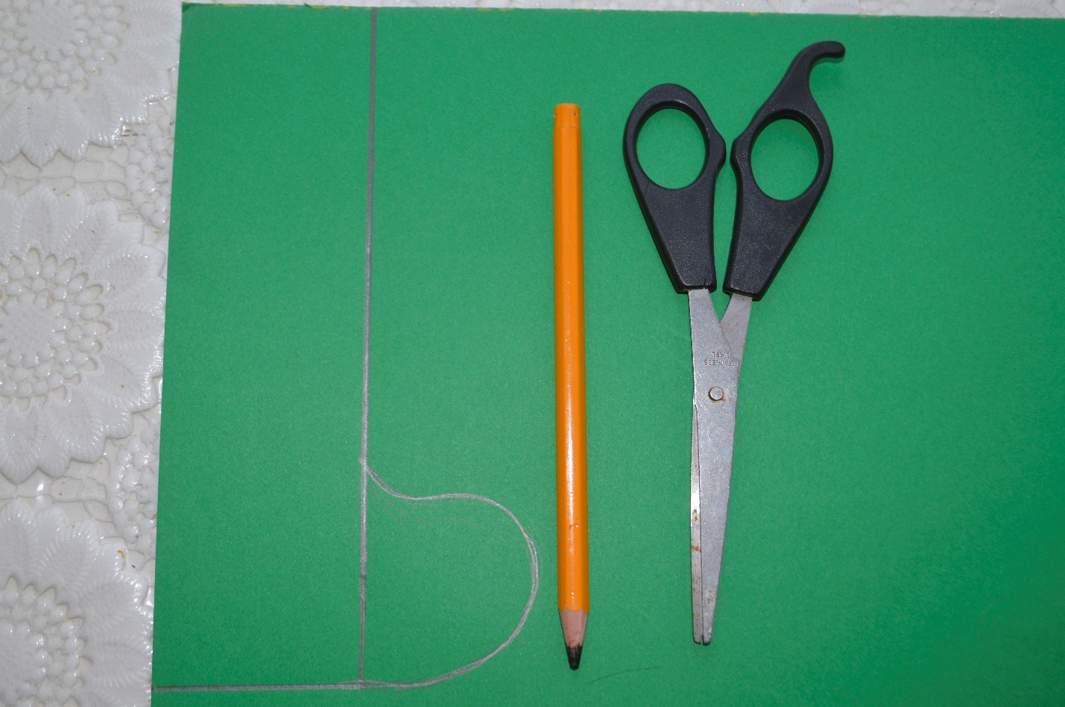

3. Чертим и вырезаем две основы закладки.

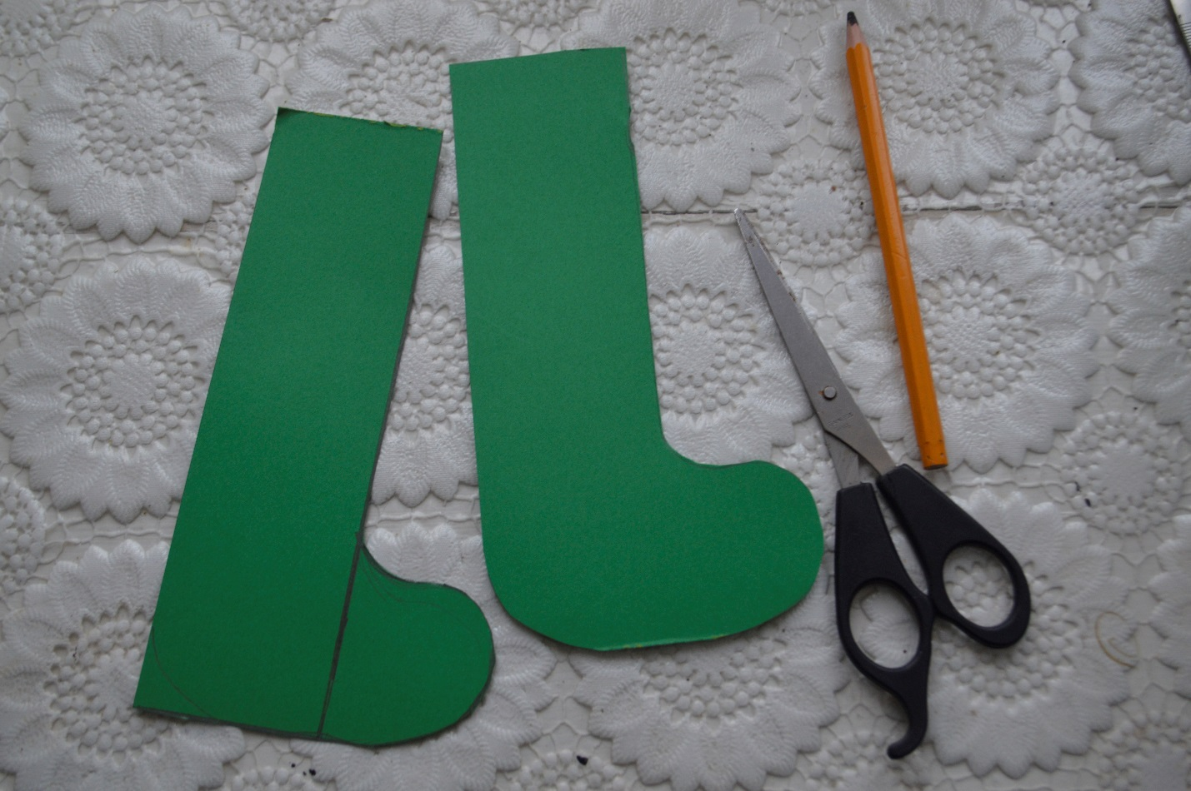

4. Склеиваем основы закладки между собой и приступаем к изготовлению весёлой мордашки. Это может быть любой сказочный герой. Мордашка рисуется на плотной бумаге или картоне нужного цвета. Можно использовать готовую картинку мордашки из Интернет (распечатать на плотной бумаге и вырезать). В нашем примере голова мишки рисуется на коричневом картоне, а новогодняя шапочка на белой плотной бумаге.

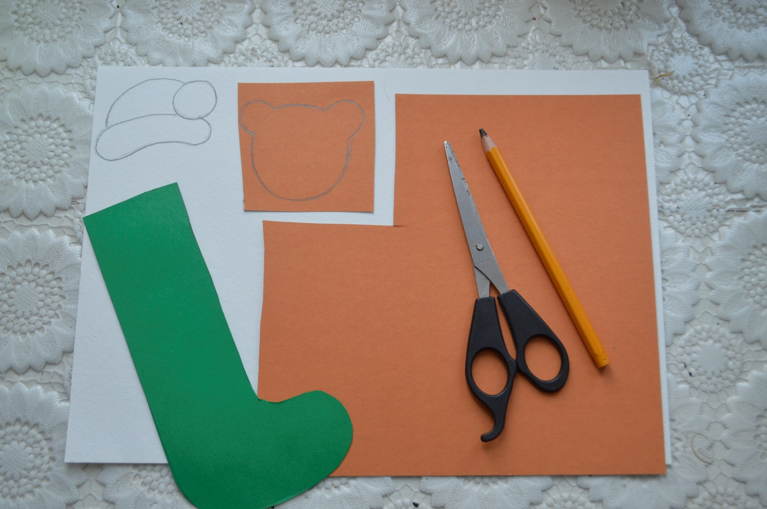

5. Рисуем глаза и нос мишки, раскрашиваем шапочку.

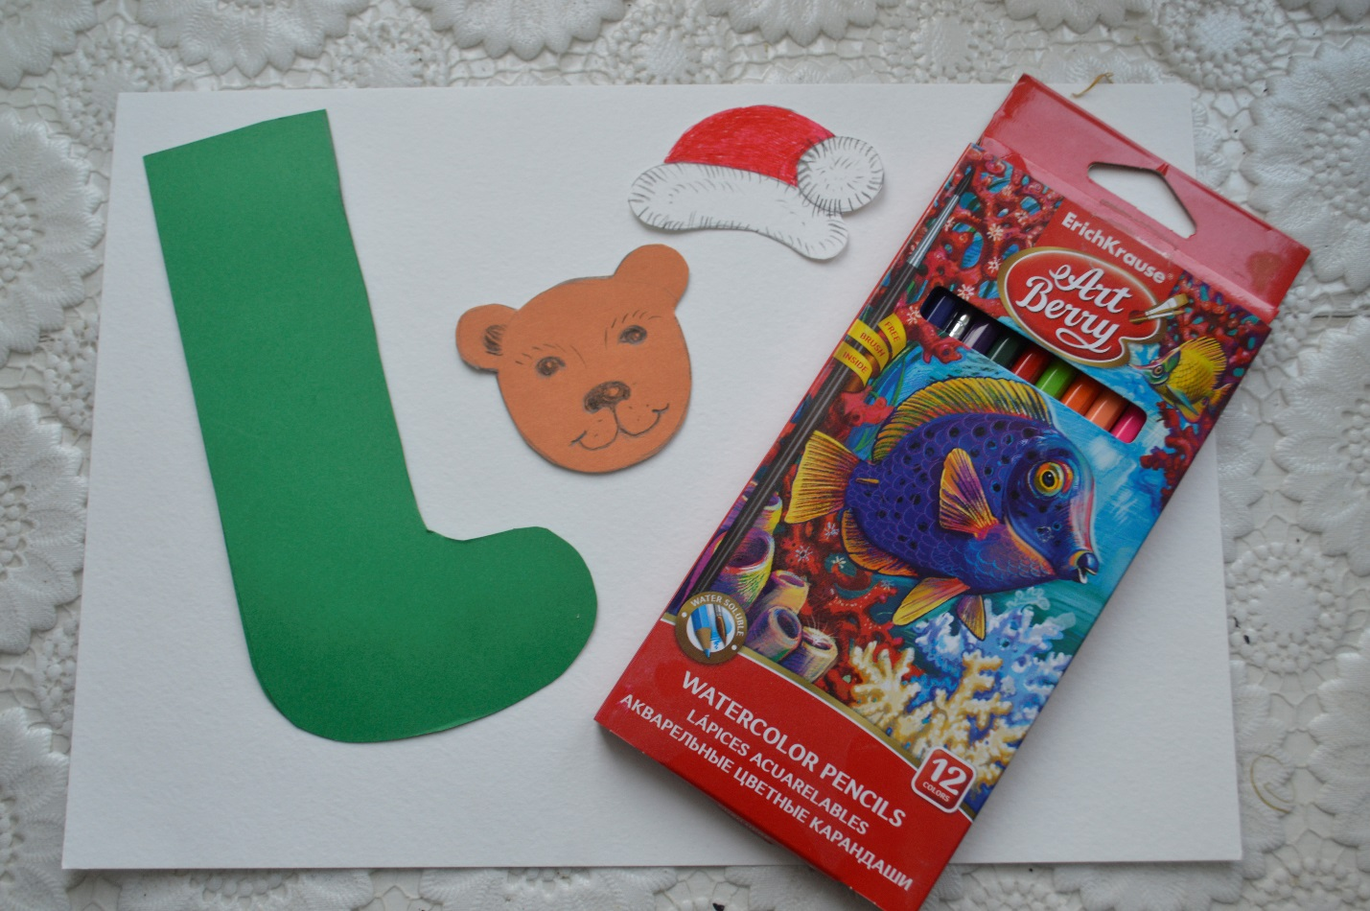

6. Изготавливаем изнаночную сторону головы мишки: лицевая сторона мордашки обводится на картон цвета «валенка», деталь вырезается и склеивается с «лицом».

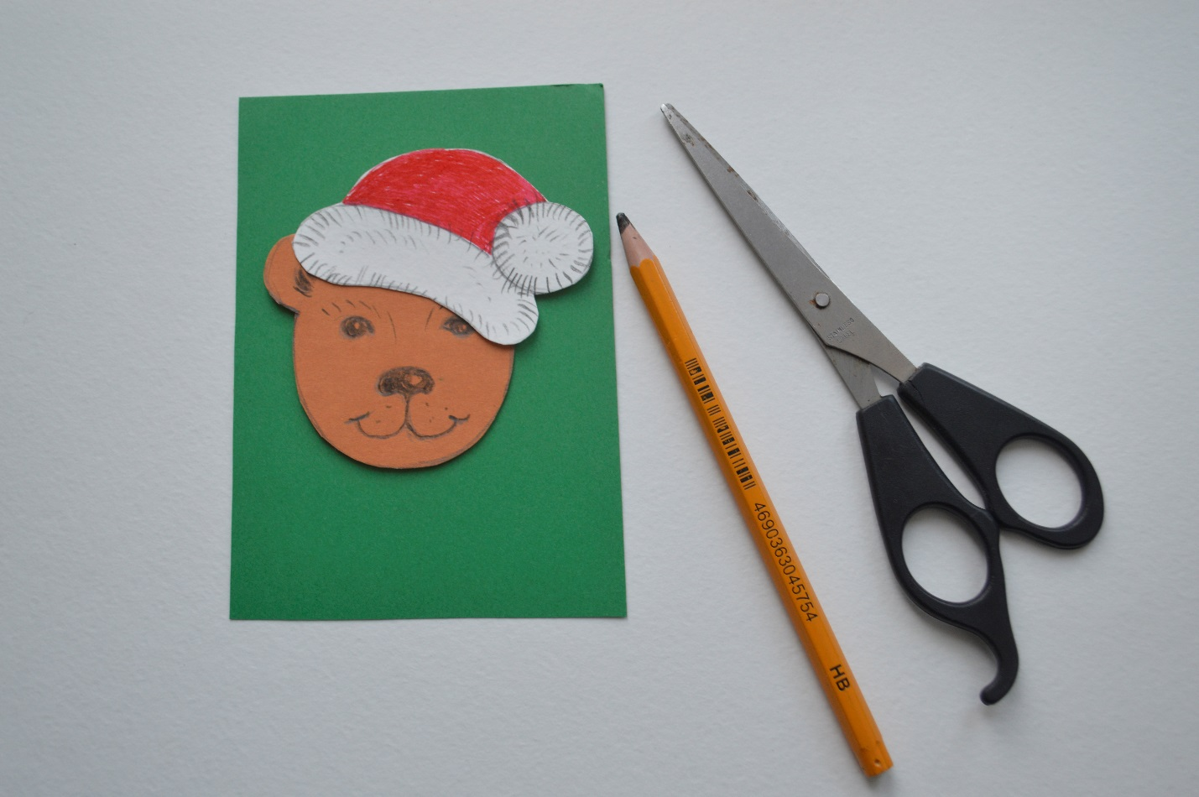

7. Две детали закладки готовы: головка мишки и основа - «валенок».

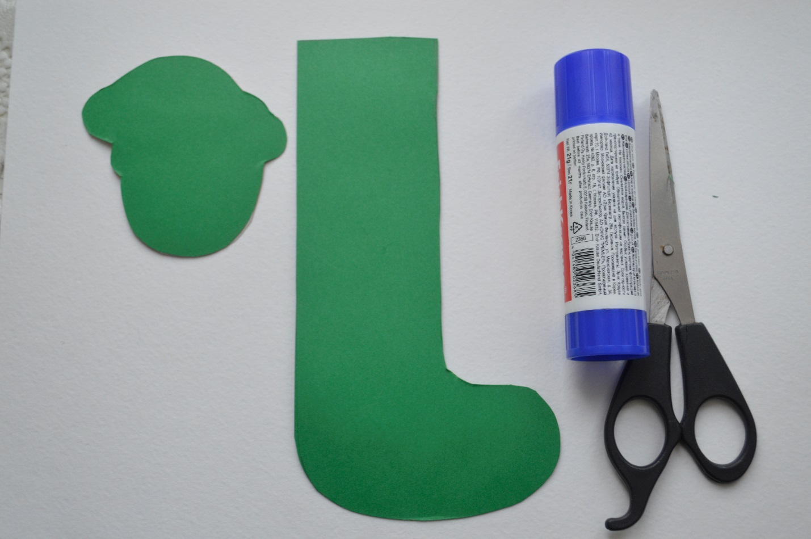

8. Склеиваем две основные детали закладки.

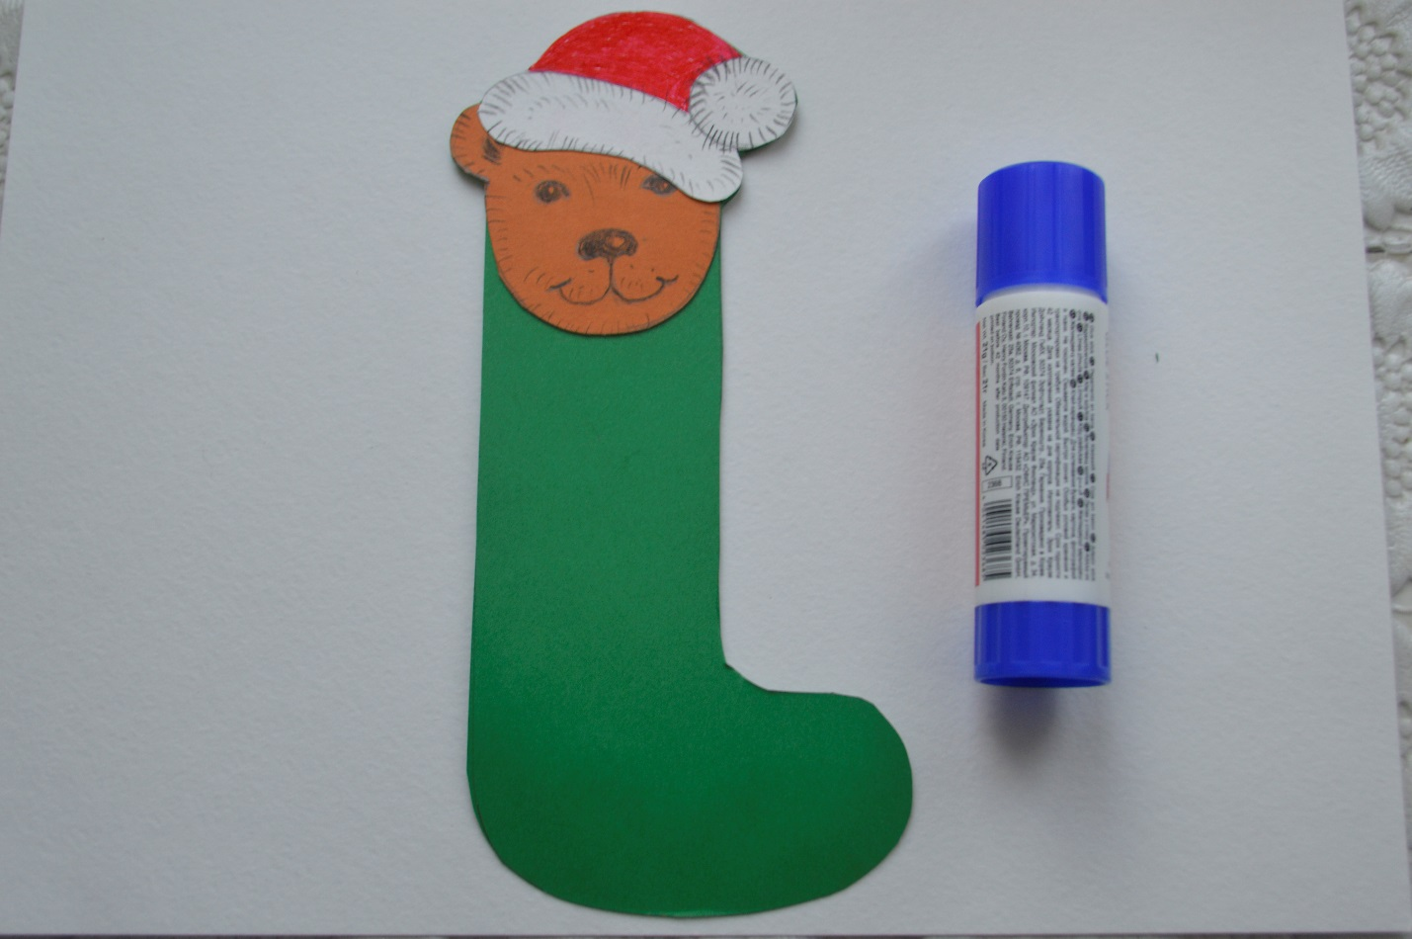

9. Чтобы было весело, по-новогоднему, украшаем валенок новогодними деталями (ёлочками, шариками, звёздочками и т.д.). Вырезаем их из цветной яркой бумаги и наклеиваем.

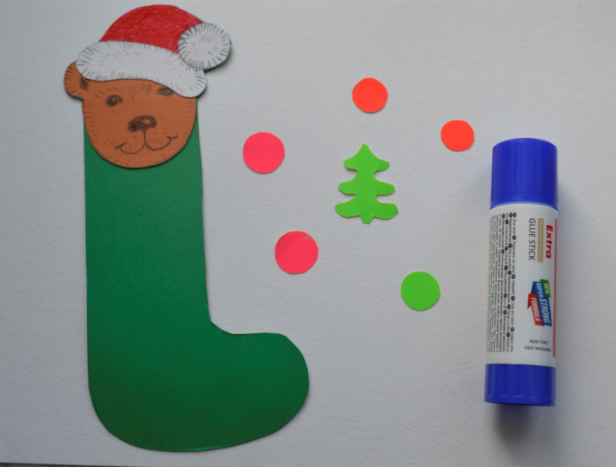

10. Закладка готова. Приятного чтения!

